FLORİSTİK BİTKİ COĞRAFYASI

ALANLAR VE COĞRAFİ DAĞILIŞLARI
Floristik bitki coğrafyası, bir bölgenin hangi taksonlardan (familya, cins, tür ve alt tür) meydana geldiğini araştırır ve bölge floralarını oluşturan bitkileri, sistematik ve yayılışları açısından inceler. Bunun için bölge ve ülkelere ait bilimsel tarzda toplanıp kurutulmuş ve sınıflandırılmış bitki koleksiyonlarının saklandığı herbaryumlarla, flora kayıtlarına gereksinim vardır. Bu olanaklar sayesinde bir türün yayılış alanını tespit etmek mümkündür. Alanların tanınması biyocoğrafya’ da çok önemli olup, çalışmanın temelini oluşturur.

II. KESİNTİLİ ALANLAR
Kesintili alan deyince diasporları çok geniş alanları aşarak yayılmış olan bitki toplulukları anlaşılır. Bu alanlar iki veya daha fazla alanda yaşayan ve birbirinden çok fazla ayrılmış alanlardır. Kesintili alanların oluşmasında başlıca neden bu bölgelerdeki topoğrafya, iklim, toprak ve biyotik gibi çevre faktörlerinin farklı olmasıdır. Alanların kesintili olmasına, aralarına uygun olmayan habitatların girmesi sebep olur. Bunlar dağ, su, çöl v.s. Ör: Pinus nigra’nın Türkiye’de yayılışı gibi.
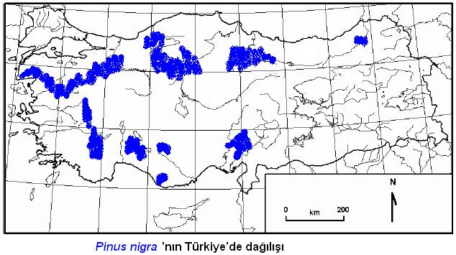
Nedenlerine bakılmaksızın bazı büyük tip kesintili alanları belirtelim:
- Parçalanmış veya dağılmış alanlar
- İki kısımlı alanlar
- İki kutuplu alanlar
- Yüksekliğe bağlı alanlar
Kesintili olan spesifik alan tiplerine örnekler:
- Arktik-Alpin alanlar
- Kuzey Atlantik alanları
- Kuzey Pasifik alanları
- Kuzey-Güney Amerika alanları
- Avrupa-Asya alanları
- Akdeniz alanları
- Tropikal alanlar
- Güney Pasifik alanları
- Güney Atlantik alanları
- Antartika alanları

III. RÖLİKT ALANLAR

Rölikt alanlar, eski devirlerde yaşamış olan ve o devirlerde oldukça yaygın iken sonradan alanları çok daralmış olan türlerdir. Örneğin su kestanesi Trapa natans eskiden İskandinavya’da yaygın iken bugün çok azalmıştır. Bazı rölikt alanlar, iklim değişmesi sonucu sekonder yerleşim alanları oluştururlar. Örneğin Pinus sylvestris (sarı çam) Avrupa dağlarında rölikt olarak bulunurken sonradan habitatlarının değişmesi ile kumlu düzlüklerde gelişmişlerdir. Rölikt alanlar mutlak rölikt ve yerel rölikte olmak üzere ikiye ayrılır. Ayrıca sonradan göreceğimiz gibi, tek bir bölgede bulunan röliktlere de rölikt endemik denir. Röliktlerin yeni bir habitata sekonder olarak dağılışı göçedici rölikt adını alır. Tabii habitatların değişmesine göre 3 sınıf rölikt ayrılır:
1.Rölikt formasyonlar: Bu formasyonlar büyük bitki topluluklarının veya formasyonların kenarında sınırlı alanlar kaplarlar ve floristik yapısının değişmesi sonucu oluşurlar.
2.Jeomorfolojik röliktler: Bunlar toprağın değişmesi nedeniyle özel ekolojik koşullara bağlı habitatları tercih eden türlerdir. Örneğin tatlı su göllerinde ve kurumuş olan bir körfezin kenarlarında yaşayan deniz bitkileri gibi.
3.Klimatik röliktler: Bugün olduğu gibi, eskiden değişik iklim koşulları altında gelişmiş ya da meydana gelmiş olan türlerdir. Örneğin buzul sonrasında bazı boreal alanlarda bulunan mezotermik bitkiler gibi.
Bu arada ek bir sınıf olarak biotik röliktler de ayrılabilir. Bunlar bitki rekabeti, otlatma ya da insan veya hayvanların yayılmış olduğu yerlerde meydana gelen türlerdir.

